http://ejournal.stipjakarta.ac.id

|  |  |
| --- | --- |
|  | *METEOR STIP MARUNDA* |
| ISSN : 1979 – 4746  EISSN : | ***JURNAL PENELITIAN ILMIAH***  ***SEKOLAH TINGGI ILMU PELAYARAN*** |

|  |
| --- |
| Dampak Program Tol Laut Trayek T-3 Terhadap Disparitas Harga Di Tarempa Kecamatan Siantan Kabupaten Kepulauan Anambas  *Firmantoko1), Ronald Simanjuntak 2), Achmad Bashori 3), Nazilul Hamidi4)*  *Sekolah Tinggi Ilmu Pelayaran*  *Jl. Marunda Makmur No. 1 Cilincing, Jakarta Utara. Jakarta 14150* |
| Disubmit pada : /12/2023 Diterima : /12/2023 |
| *Abstract*  *The sea toll is the implementation of fixed and regular sea transportation that connects hub ports with feeders from Sumatra to Papua using large vessels so that economic benefits are obtained. In implementing the national programme of the sea toll programme, the government through the Ministry of Transportation has given an assignment to PT Pelni Nasional Indonesia (Persero) is contained in Presidential Regulation No. 106 of 2015. The implementation of the Sea Toll Programme was implemented in order to facilitate and streamline the transportation of goods through sea transportation for logistics distribution needs in archipelagic areas that do not have good logistics transportation. The Sea Toll programme is expected to benefit not only the price stability of basic commodities but also the regional economy. This study was conducted to analyse the impact of Sea Toll benefits on price disparities for the Tarempa area Sea Toll routes operating Route T-3 using quantitative methods. The sea toll programme for the T3 route operating from 2018 to 2023 shows that the price disparity of the needs of basic goods and essential materials in the Tarempa area is still not able to reduce the price disparity of basic needs in the Anambas Islands.* |
| *Keywords :Sea Toll, Gerai Maritim, Wilcoxon Test* |

***Abstrak***

*Tol laut merupakan penyelenggaraan angkutan laut secara tetap dan teratur yang menghubungkan pelabuhan hub disertai feeder dari Sumatera hingga ke Papua dengan menggunakan kapal berukuran besar sehingga diperoleh manfaat ekonomisnya. Dalam pelaksanaan program nasional dari program tol laut, pemerintah melalui Kementerian Perhubungan telah memberikan penugasan kepada PT. Pelayaran Nasional Indonesia (Persero) yang tertuang dalam Peraturan Presiden Nomor 106 Tahun 2015. Penerapan Program Tol Laut dalam rangka memperlancar dan mengefisiensikan angkutan barang melalui tranportasi laut untuk kebutuhan distribusi logistik di wilayah-wilayah kepulauan yang belum memiliki transportasi logistik yang baik. Dengan program Tol Laut diharapkan dapat memberikan faedah bukan saja untuk stabilitas harga komoditi pokok tapi juga manfaat terhadap perekonomian wilayah. Penelitian ini dilakukan untuk menganalisis dampak manfaat Tol Laut terhadap disparitas harga untuk daerah Tarempa Rute Tol Laut* *- Rute T-3 dengan menggunakan metodel kuantitatif. Program tol laut untuk trayek rute T3 yang beroperasi sejak tahun 2018 sampai dengan tahun 2023 memeperlihatkan bahwa disparitas harga terhadap kebutuhan barang kebutuhan pokok dan bahan penting di wilayah Tarempa masih belum mampu mengurangi disparitas harga kebutuhan pokok di Kepulauan Anambas.*

|  |
| --- |
| *Copyright ©2023, METEOR STIP MARUNDA*, *ISSN:1979-4746, eISSN :2685-4775* |
| *Kata Kunci :Tol Laut, Gerai Maritim, Uji Wilcoxon* |

1. **PENDAHULAN**

Presiden Republik Indonesia Jokowi membawa Indonesia dalam paradigma Kelautan menjadi Poros Maritim atau “Axis Maritime” (Poros Maritim), dimana menginternasionalisasi isu Politik domestik menjadi “marketing power” politik dalam persaingan antara bangsa. Dalam pidato kenegaraannya dalam beberapa KTT seperti di Beijing dan KTT Asia Afrika di Jakarta. Dalam lima pilar kebijakan geopolitik maritim terkait mengembangkan kembali budaya maritim, membangun infrastruktur maritim (Tol Laut), mengkapitalisasi sumberdaya maritime (Ekonomi Kelautan), diplomasi maritim serta pertahanan atau keamanan maritim adalah bukti nyata Jokowi membawa Indonesia pada arah kebijakan politik maritim, khususnya konektivitas pada pembangunan Tol Laut sebagai salah satu pilar dari Nawacita (9 agenda prioritas) pemerintahan Jokowi dan Trisakti yang digagas oleh pemikiran presiden Soekarno tentang bagaimana bangsa ini menguasai laut dan kemudian presiden Joko Widodo mengembangkan program kerja dengan Nawacita (9 agenda kerja).

Agenda pembangunan untuk mewujudkan Poros Maritim Dunia ini memiliki lima pilar utama. Kelima pilar itu adalah, pertama, pembangunan kembali budaya maritim Indonesia. Sebagai negara yang terdiri dari 17 ribu pulau, bangsa Indonesia harus menyadari dan melihat dirinya sebagai bangsa yang identitasnya, kemakmurannya, dan masa depannya, sangat ditentukan oleh bagaimana kita mengelola samudera. Kedua, komitmen untuk menjaga dan mengelola sumber daya laut, dengan fokus membangun kedaulatan pangan laut, melalui pengembangan industri perikanan, dengan menempatkan nelayan sebagai pilar utama. Kekayaan maritim kami akan digunakan sebesar-sebesarnya untuk kepentingan rakyat kami. Ketiga, komitmen untuk mendorong pengembangan infrastruktur dan konektivitas maritim, dengan membangun Tol Laut, pelabuhan laut, logistik, dan industri perkapalan, serta pariwisata maritim. Keempat, diplomasi maritim yang mengajak semua mitra-mitra Indonesia untuk bekerjasama di bidang kelautan, menghilangkan sumber konflik di laut, seperti pencurian ikan, pelanggaran kedaulatan, sengketa wilayah, perompakan, dan pencemaran laut. Pilar kelima, adalah membangun kekuatan pertahanan maritim, sebagai upaya menjaga kedaulatan dan kekayaan maritim agar menjadi bentuk tanggung jawab kami dalam menjaga keselamatan pelayaran dan keamanan maritim.

Tol Laut adalah pelaksanaan pelayanan angkutan barang di laut dari Pelabuhan ke Pelabuhan lainnya dengan menggunakan mekanisme Penyelenggaraan Kewajiban Pelayanan Publik Untuk Angkutan Barang. Barang yang dimaksud meliputi antara lain barang kebutuhan pokok dan barang penting, sesuai dengan ketentuan peraturan perundang-undangan; dan jenis barang lain sesuai dengan kebutuhan masyarakat daerah tertinggal, terpencil, terluar, dan perbatasan. Jenis Barang yang dimaksud juga termasuk ternak dan ikan serta muatan balik yang berasal dari daerah yang disinggahi oleh angkutan barang di laut, darat, dan udara.

Dalam rangka mendukung Penyelenggaraan Kewajiban Pelayanan Publik Untuk Angkutan Barang di 1aut, darat, dan udara dapat dibentuk Sentra Logistik. Sentra Logistik dapat berupa SKPT, Industri Kecil Menengah, Kawasan Industri, Rumah Kita, dan/atau Depo Gerai Maritim yang diselenggarakan oleh Pemerintah atau badan usaha milik negara melalui mekanisme penugasan. Untuk penyelenggaraan kewajiban pelayanan publik untuk angkutan barang di laut wajib melaksanakan pelayaran angkuran barang berdasarkan tarif dan jaringan trayek yang ditetapkan oleh Menteri serta diumumkan secara transparan ke dalam portal Informasi Muatan Ruang Kapal (IMRK)*.*

Jaringan trayek meliputi jaringan trayek utama maupun jaringan pendukung sebagai feeder ke Pelabuhan lainnya. Penyelenggaraan kewajiban pelayanan publik untuk angkutan barang di laut pemerintah pusat menugaskan badan usaha milik negara di bidang angkutan laut yaitu PT. Pelayaran Nasional Indonesia (Persero). Pembangunan tol laut telah berhasil mengurangi disparitas ekonomi antara Indonesia Barat dan Indonesia Timur. Pembangunan 5 pelabuhan besar (Hub) dijamin dengan subsidi agar kelangsungan pelayaran bagi angkutan barang ke daerah tertinggal, terpencil, terluar dan perbatasan dapat terjamin. Jaminan ini ditetapkan melalui Penpres No 106 tahun 2016. Jika semakin lama semakin banyak para pelaku ekonomi yang menggunakan Tol Laut, maka pengelola Tol Laut akan mendapatkan keuntungan yang memadai, sehingga mampu menutupi kebutuhan biaya operasionalnya dan lancarnya logistik antar pulau.

Tol laut merupakan instrumen komprehensif dan praktis dalam mengatasi masalah disparitas dalam pembangunan ekonomi lokal. Ini berarti bahwa tol laut diharapkan dapat berjalan dengan baik dalam mengatasi masalah perbedaan pendapatan antara wilayah barat dan timur. Penurunan target terkait dengan tingginya biaya perdagangan internal, yang dalam banyak kasus membuat transaksi domestik lebih mahal daripada yang dilakukan dalam perdagangan internasional. Misalnya, bagi pedagang lokal, biaya pengangkutan komoditas dari pusat industri di Jawa ke Papua dan Sulawesi lebih tinggi daripada pengiriman produk yang sama untuk diekspor ke Jepang dan Eropa. Kebijakan pembangunan tol laut sangat penting untuk memperluas jangkauan perdagangan barang dan jasa dalam negeri yang secara praktis dapat mengurangi penyimpangan pendapatan daerah. Kementerian Perhubungan bersama dengan Pelindo II, PT. Pelni, Rajawali Nusantara Indonesia (RNI) dan Perikanan Nusantara (Perinus) mengatakan bahwa model Tol Laut Logistik di Natuna diyakini dapat menjadi solusi untuk menekan disparitas harga-harga barang di daerah atau pulau terluar, terdalam, terdepan seperti di pulau Natuna dan Kepulauan Anambas.

Pengembangan konektivitas maritim (tol laut) yang menghubungkan pulau-pulau di segenap wilayah Indonesia menjadi salah satu solusi untuk mengurangi ketimpangan regional dan antar pulau. Pembangunan tol laut suatu alternatif yang ditujukan menciptakan biaya logistik yang lebih efisien, yang disumbangkan utamanya dari biaya angkutan laut. Untuk mendukung Visi Poros Maritim Dunia yang menggambarkan pemahaman terhadap geostrategis dan geopolitik Indonesia di percaturan dunia. Seluruh alur pelayaran dunia yang melalui jalur strategis di Indonesia akan dipergunakan sebagai pendekatan diplomasi terkait dengan peran strategis Indonesia. Maka Poros Maritim Dunia merupakan doktrin politik luar negeri masa kini dan masa depan, yakni menjadikan Indonesia sebagai poros maritim dunia yang mensejahterakan rakyat sekaligus dihormati bangsa-bangsa lain. Dengan kebijakan poros maritim bahwa tol laut harus didukung dan dikembangkan.

Pelaksanaan tol laut dan perkembangannya dari tahun 2018 sampai dengan tahun 2023 terjadi peningkatan trayek dari 18 trayek menjadi 39 trayek, dengan jumlah kapal juga mengalami kenaikan dari 19 kapal menjadi 38 kapal. Salah satu trayek yang menjadi objek penelitian adalah trayek Rute T-3 yang melayani rute Tanjung Priok – Patimban –Kijang – Tarempa – Pulau Laut – Selat Lampa – Subi – Serasan – Midai - Patimban - Tanjung Priok dimana salah satu pelabuhan singgah adalah Tarempa yang berada di Kabupaten Kepulauan Anambas seperti pada Gambar 1. Untuk Kepulauan Anambas hanya satu Pelabuhan yaitu Tarempa dan pada Kepulauan Natuna yaitu Pulau Laut, Selat Lampa, Subi, Serasan dan Midai. Dengan adanya rute tersebut akan dilihat disparitas harga barang kebutuhan pokok dan barang penting disekitar Kelurahan Tarempa Kecamatan Siantan. Dengan melakukan pengumpulan data di lokasi dan pedagang, Pemerintah Setempat serta Badan Pusat Statistik serta kuesioner untuk dilakukan analisis perbandingan harga kebutuhan pokok dan barang penting.

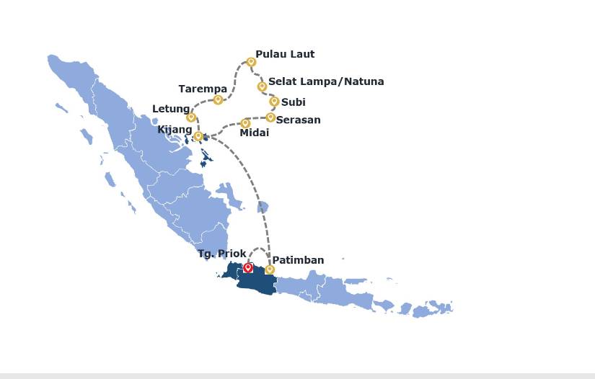

Gambar 1. Rute T-3

Sumber : PT. Pelni

Pelabuhan Tarempa berlokasi di Jalan Pelabuhan Perintis No. 1 Tarempa Barat, Siantan, Kabupaten Kepulauan Anambas, Kepulauan Riau Gambar 2. dan Kantor UPP (Unit Penyelenggara Pelabuhan) Tarempa memiliki fasilitas pelabuhan di 6 (Enam) wilayah kerja yaitu Tarempa, Letung, Midai, Sedanau, Selat Lampa, Serasan, Pulau Laut, Seluan dan Subi. Kepulauan Anambas mencakup 10 (sepuluh) kecamatan yaitu Kecamatan Jemaja, Kecamatan Jemaja Timur, Kecamatan Jemaja Barat, Kecamatan Siantan Selatan, Kecamatan Siantan, Kecamatan Siantan Timur, Kecamatan Siantan Tengah, Kecamatan Siantan Palmatak, Kecamatan Siantan Utara, dan Kecamatan Kute Siantan

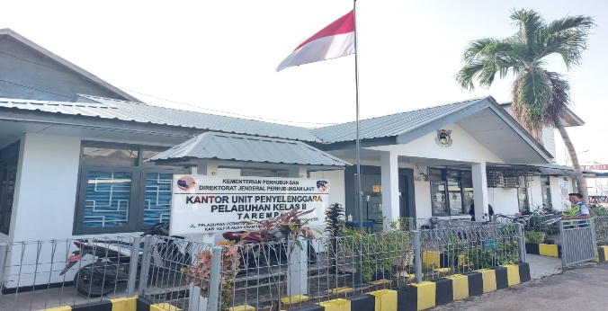

Gambar 2. Pelabuhan Tarempa

Sumber. Penulis

Salah program tol laut di daerah timur adalah wilayah Saumlaki, Kabupaten Kepulauan Tanimbar Provinsi Maluku dimana salah satunya beroperasi rute Tol Laut Tanjung Perak – Saumlaki – Dobo – Tanjung Perak. Dari rute tersebut dampaknya terhadap terhadap harga komoditi yang diangkut melalui jalur Tol Laut. Pelabuhan Saumlaki bukan hanya melayani pelayaran untuk Kapal Tol Laut saja, namun juga melayani sandar kapal laut penumpang, kapal logistik reguler, dan juga terdapat Pelabuhan Penyeberangan/ASDP. Pada layanan penumpang, pelabuhan Saumlaki melayani untuk rute ke wilayah Ambon, Dobo, Ternate, Tanjung Perak, hingga Makassar dan juga rute-rute lainnya, sementara untuk angkutan logistik lebih banyak rute dari pangkalan di Tanjung Perak Surabaya. Indikator Produk Domestik Regional Bruto (PDRB) dan gambaran perubahan basis ekonomi wilayah dimana akan digunakan metode penilaian berdasarkan indikator Location Quotient (LQ) dimana dari metode ini dapat terlihat perkembangan sektor perekonomian tertentu yang kemudian berkembang menjadi sektor basis perekonomian karena adanya program tol laut.

Berdasarkan data bahwa adanya perubahan harga barang pokok dan barang penting yang menjadi komoditi yang rutin didistribusikan ke wilayah Kepulauan Tanimbar melalui Tol Laut. Untuk kebutuhan barang pokok pada rentang tahun 2015-2016 mengalami penurunan harga mencapai 8% -12% sementara untuk barang penting terdapat penurunan harga mencapai 9% - 13% pada perekonomian wilayah di Saumlaki. Berdasarkan hasil perhitungan dan analisis LQ terhadap nilai PDRB Atas Dasar Harga Berlaku, terlihat bahwa nilai LQ untuk sektor Pertanian, Kehutanan, Perikanan mengalami peningkatan cukup signifikan mulai tahun 2019 dimana dari 0,84 meningkat menjadi 0,99 yang mana pada tahun 2016 ini memang menjadi tahun dimana Tol Laut sudah beroperasi dan mengangkut muatan balik berupa komoditi hasil pertanian dari Kepualauan Tanimbar. Selanjutnya pada tahun 2021 nilai LQ untuk sektor Pertanian, Kehutanan, Perikanan ini meningkat menjadi 1,05 yang artinya pada tahun 2021 sektor ini menjadi sektor basis perkonomian Kabupaten Kepulauan Tanimbar.

1. **METODE**

Untuk mengetahui dampak disparitas harga dengan adanya rute tol laut ke Tarempa terhadap kebutuhan pokok dan barang penting dilakukan pengumpulan data, baik data primer dan sekunder serta juga dilakukan wawancara terhadap distributor serta pedagang eceran di Pasar Inpres Tarempa. Berdasarkan Peraturan Presiden Nomor 59 Tahun 2020 yang termasuk kebutuhan pokok adalah 1. Beras, 2. Kedelai bahan baku tahu/ tempe; 3. Cabe, 4. Bawang merah, 5. Gula, 6. Minyak goreng, 7. Tepung terigu, 8. Daging sapi, 9. Daging ayam ras, 10. Telur ayam ras, 11. Ikan segar (bandeng, kembung, tongkol / tuna / cakalang) dan untuk barang penting adalah Benih (padi, jagung, kedelai), 2. Pupuk 3. Gas elpiji 3 kg, 4. Triplek, 5. Semen, 6. Besi baja, konstruksi, dan 7. Baja ringan.

Uji statistik yang digunakan untuk mengolah data dengan menggunakan statistika non parametrik dimana untuk pengujian tidak memperhatikan adanya asumsi-asumsi mengenai sebaran data populasinya (sebaran dari data tidak diketahui dan tidak perlu berdistribusi normal). Metode yang dipakai adalah dengan metode Wilcoxon. Uji peringkat Wilcoxon mengasumsikan bahwa informasi dalam besaran dan tanda perbedaan antara observasi berpasangan dengan skala ordinal atau interval tetapi data berdistribusi tidak normal, dengan hipotesis untuk nilai H0 = tidak ada perbedaan antara 2 variabel

H1 = ada perbedaan antara 2 variabel

Berdasarkan hasil hipotesis, memakai pedoman dari uji Wilcoxon adalah Apabila nilai Asymp Sig.(2-tailed) > 0,05 maka H0 diterima, jika nilai Asymp Sig.(2-tailed) < 0,05 maka H0 ditolak.

1. **HASIL DAN PEMBAHASAN**
   1. **Hasil**

Dukungan terhadap program tol laut, Kementerian Perdagangan juga melakukan penginputan data harga untuk kebutuhan pokok yang tersedia dalam website http://geraimaritim.kemendag.go.id/ dalam konteks gerai maritim, dimana data harga berdasarkan perkabupaten, perbulan, dan pertahun. Untuk melihat dampak disparitas harga pada penelitian ini, hasil rekapitulasi dari data gerai maritim tahun 2018 sampai dengan tahun 2023 sebagai objek penelitian pada Kabupaten Anambas dengan harga rata-rata dari bahan pokok yang sebagai sampel, seperti pada Tabel 1 dan Tabel 2.

Tabel 1. Harga Bahan Pokok di Kab. Anambas



Sumber: Geraimaritim, hasil olahan Penulis

Tabel 2. Harga Bahan Pokok di Kab. Anambas



Sumber: Geraimaritim, hasil olahan Penulis

Secara grafik untuk harga beras dan tepung terigu dari data gerai maritim seperti pada Gambar 1 dan Gambar 2, harga barang tol laut lebih murah untuk non tol laut.

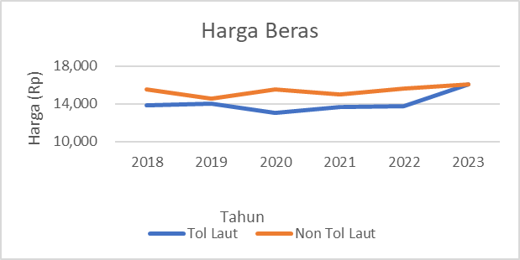

Gambar 1. Perbanding harga Tol Laut dan Non Tol Laut

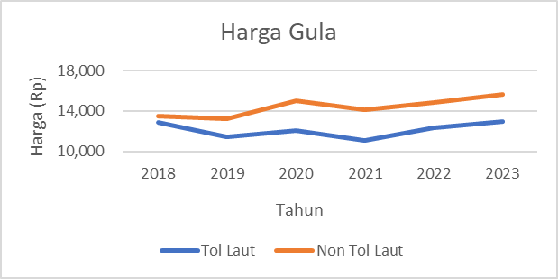

Gambar 2. Perbanding harga Tol Laut dan Non Tol Laut

Kapal PT. Pelni yang ditugaskan untuk tol laut rute T-3 adalah KM. Logistik Nusantara 4 dengan muatan yang dibawa oleh kapal tol laut adalah beras, gula, minyak goreng, tepung terigu, daging sapi, daging ayam ras, dan untuk barang penting antara lain semen, besi baja konstruksi, baja ringan. Tabel 3 merupakan jumlah dalam kg untuk bongkar dan muat di Pelabuhan Terempa, untuk muat dari Tarempa ke Jakarta (Tanjung Priok) adalah muatan dari perikanan yaitu cumi beku dan ikan beku dan sedikit cengkeh yang masih sangat minim dari segi perbandingan antara bongkar dan muat barang.

Tabel 3. Bongkar dan Muat di Tarempa





Sumber : PT. Pelni, hasil olahan Penulis

Data dari Dinas Perdagangan Kabupaten Anambas untuk wilayah Tarempa seperti pada Tabel 4, sebelum adanya program tol laut tahun 2017 dan setelah adanya program tol laut Tahun 2023, dan dari hasil pengolahan menurut uji statistik menggunakan uji Wicolxon bahwa dari perbandingan kedua data yang berpasangan tersebut tidak ada perbandingan harga sesuai dengan pada Tabel 5., dimana nilai dari Asymp Sig.(2-tailed) > 0,05 yaitu 0,06 maka H0 diterima, dimana H0 = tidak ada perbedaan antara harga sebelum tol laut dan sesudah tol laut.

Tabel 4. Perbandingan Harga



Pada Tabel 6 bahwa untuk nilai negative rank bahwa terdapat 6 untuk harga setelah tol laut lebih rendah dari harga sebelum tol laut dan 15 untuk harga setelah tol laut lebih besar dari harga sebelum tol laut dan ties bernilai 0 artinya tidak ada harga yang sama antara harga setelah tol laut dan sebelum tol laut.

**Tabel 5. Test Statistic**

Harga Setelah Tol Laut – Harga Sebelum Tol Laut

|  |  |
| --- | --- |
| Z | -1.881b |
| Asymp. Sig. (2-tailed) | .060 |
| a. Wilcoxon Signed Ranks Test | |
| b. Based on negative ranks. | |

Tabel 6. Hasil Uji SPSS Wilcoxon

**Rank Test Statistic**

Harga Setelah Tol Laut – Harga Sebelum Tol Laut

|  |  |  |  |  |
| --- | --- | --- | --- | --- |
|  | | | | |
|  | | N | Mean Rank | Sum of Ranks |
| Harga Setelah Tol Laut - Harga Sebelum Ada Tol Laut | Negative Ranks | 6a | 10.25 | 61.50 |
| Positive Ranks | 15b | 11.30 | 169.50 |
| Ties | 0c |  |  |
| Total | 21 |  |  |
| a. Harga Setelah Tol Laut < Harga Sebelum Ada Tol Laut | | | | |
| b. Harga Setelah Tol Laut > Harga Sebelum Ada Tol Laut | | | | |
| c. Harga Setelah Tol Laut = Harga Sebelum Ada Tol Laut | | | | |

**3.2 Pembahasan**

Berdasarkan hasil olahan data dari Gerai Maritim Kemendag bahwa harga bahan pokok di Kepulauan Anambas untuk harga dari tol laut laut lebih rendah dari non tol laut dari tahun 2018 sampai dengan 2023, bahwa secara keseluruhan dampak dari tol laut untuk Kepulauan Anambas memiliki dampak yang baik.

Sesuai dengan Tabel 5 dari hasil uji wilcoxon, disparitas harga di daerah Tarempa tidak memiliki dampak positif, dan secara hasil wawancara dengan pihak distributor dan pedagang pengecer dan serta penjual langsung dampak dari tol laut di Tarempa adalah ketersediaan dari bahan pokok yang selalu terpenuhi pada musim cuaca baik maupun cuaca buruk pada musim utara dengan gelombang yang sangat tinggi.

1. **KESIMPULAN**

Rute T-3 tol laut yang melewati Pelabuhan Tarempa yang berada di Kecamatan Siantan Kepulauan Anambas untuk perbandingan harga antara tol laut dan non tol laut mempunyai dampak positif terhadap harga bahan pokok berdasarkan data dari gerai maritim Kemendag. Dan untuk daerah Kelurahan Tarempa daerah sekitar Pelabuhan Tarempa bahwa berdasarkan harga bahan pokok sesuai hasil uji Wilcoxon tidak ada perbedaan antara sebelum ada tol laut dan setelah tol laut, sedangkan dari hasil wawancara dengan beberapa distributor di Pasar Inpres Tarempa bahwa dengan adanya tol laut sangat membantu terhadap harga bahan pokok dan berdasarkan dari pengecer di Pasar Inpres bahwa manfaat dari tol laut adalah ketersediaan barang selalu mencukupi dibandingkan dengan sebelum adanya tol laut.

RuteT-3 Tol Laut sangat dibutuhkan di Kepulauan Anambas, proses bongkar dari kapal ke Pelabuhan, perlu dilakukan koordinasi bersama antara Pelabuhan dan tenaga kerja bongkar muat, dikarenakan peralatan bongkat hanya dari kapal. Perlunya peralatan yang memadai sehingga memungkinkan pembongkaran dilakukan lebih cepat, hal ini sangat memungkinkan dan sangat dibutuhkan mengingat pelabuhan Tarempa merupakan pelabuhan kelas II yang berfungsi sebagai pelabuhan pengumpul bagi pelabuhan di sekitarnya. Sudah seharusnya memiliki peralatan dan fasilitas bongkar muat yang memadai dan mampu mengoptimalkan kinerja bongkar muatnya.

**DAFTAR PUSTAKA**

1. Peraturan Presiden Republik Indonesia Nomor 27 Tahun 2021 Tentang Penyelenggaraan Kewajiban Pelayanan Publik Untuk Angkutan Barang Dari dan Ke Daerah Tertinggal, Terpencil, Terluar, dan Perbatasan.
2. Peraturan Presiden Republik Indonesia Nomor 59 Tahun 2020 tentang Perubahan Atas Peraturan Presiden Nomor 71 Tahun 2015 Tentang Penetapan dan Penyimpanan Barang Kebutuhan Pokok dan Barang Penting.
3. Dr. Drs. Harun Umar, M.Si (2020). “Politik Kebijakan Poros Maritim”, LPU, Unas.
4. Hilda Fitria (2023). “Analisis Dampak Program Tol Laut Terhadap Perekonomian Wilayah (Studi Kasus : Saumlaki, Kepulauan Tanimbar, Maluku)”, Journal ITSB.
5. Andi Iqbal Burhanuddin (2015), Mewujudkan Poros Mariim Dunia, Deepublish.
6. Keputusan Direktur Jenderal Perhubungan Laut Nomor KP-DJPL8 Tahun 2022 Tentang Perubahan Pertama atas Keputusan Direktur Jenderal Perhubungan Laut Nomor KP.998/DJPL/2021 tentang Penetapan Jaringan Trayek Penyelenggaraan Kewajiban Pelayanan Publik Untuk Angkutan Barang Di Laut Tahun Anggaran 2022.
7. Executive Summary Tol Laut, Tahun 2023, Direktorat Lalu Lintas dan Angkutan Laut, Direktorat Jenderal Perhubungan Laut.
8. Sugiyono, “Metode Penelitian Kuantitatif, Kualitatif, dan R&D”, Penerbit Alfabeta Bandung, 2019.
9. Riduwan, Dr, MBA, "Dasar-Dasar Statistika " Penerbit alfabeta, 2018.
10. http://geraimaritim.kemendag.go.id.
11. Keputusan Direktur Jenderal Perhubungan Laut Nomor KP.936/DJPL/2020 Tentang Rencana Strategis Direktorat Jenderal Perhubungan Laut Tahun 2020-2024.